Resolución del Pleno del Instituto de Transparencia, Acceso a la Información Pública y Protección de Datos Personales del Estado de México y Municipios, con domicilio en Metepec, Estado de México; de fecha diez (10) de diciembre de dos mil veinticinco.

VISTAS las constancias para resolver el Recurso de Revisión presentado por XXXX, en lo sucesivo el RECURRENTE, en contra de la respuesta otorgada a la Solicitud de Acceso a Datos Personales con número de folio 00019/UPO/IP/2025, que dio origen al Recurso de Revisión 09893/INFOEM/IP/RR/2025, por parte de la Universidad Politécnica de Otzolotepec en adelante el SUJETO OBLIGADO, se emite la presente Resolución con base en los siguientes:

A N T E C E D E N T E S

- El día catorce de agosto de dos mil veinticinco, se presentó ante el SUJETO OBLIGADO la solicitud de acceso a datos a través del Sistema de Acceso a la Información Mexiquense (SAIMEX), con el número de folio 00019/UPO/IP/2025, cuyo contenido es el siguiente:

“Respecto al expediente DGI/DIA/INVESTIGACIÓN/SIA-I/DENUNCIA/0012/2023, sírvase informar si la persona que presentó la denuncia anónima (folio SAM 16132-2023) compareció a ratificarla. En caso afirmativo, solicito versión pública del acta de ratificación, protegiendo los datos personales conforme a la ley. Con relación al mismo expediente, informe si la persona denunciante acreditó tener interés legítimo en los hechos denunciados y si manifestó, en alguna diligencia o por escrito, la forma legal y las circunstancias bajo las cuales obtuvo el Comprobante Electrónico de Pago (SPEI) con clave de rastreo HSBC260910, que obra como prueba en la investigación.”(Sic).
- Se eligió como modalidad de entrega de la información: a través del SAIMEX.

- En fecha veinte de febrero de dos mil veinticinco el SUJETO OBLIGADO, a través del responsable de transparencia, mediante archivo 00019UPOIP2025.pdf, emitió respuesta, señalando incompetencia, cuyo contenido toral es el siguiente:

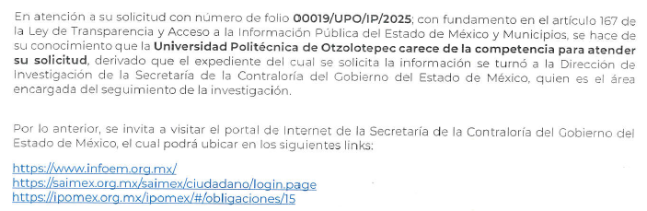

- Inconforme con la respuesta emitida por el Sujeto Obligado, el Recurrente interpuso el presente recurso de revisión el día veintiuno de agosto de dos mil veinticinco, con el expediente número 09893/INFOEM/IP/RR/2025, manifestando lo siguiente:

- ACTO IMPUGNADO
“ACTO IMPUGNADO La respuesta de fecha 18 de agosto de 2025, firmada por el Lic. Marco Antonio Hernández Sánchez, Titular de la Unidad de Transparencia de la Universidad Politécnica de Otzolotepec, a la solicitud de información 00019/UPO/IP/2025. En esta, el Sujeto Obligado invoca el artículo 167 de la Ley de la materia para declararse incompetente, argumentando que el expediente de investigación fue turnado a la Secretaría de la Contraloría del Gobierno del Estado de México.” (Sic)

- RAZONES O MOTIVOS DE INCONFORMIDAD
“RAZONES DE LA INCONFORMIDAD (AGRAVIOS) PRIMER AGRAVIO. ERRÓNEA FUNDAMENTACIÓN Y MOTIVACIÓN DE LA INCOMPETENCIA ALEGADA. El Sujeto Obligado realiza una aplicación indebida de la causal de incompetencia. Mi solicitud versa sobre actos procedimentales que, por ley, debieron ser desahogados por el Órgano Interno de Control de la propia Universidad en la fase inicial de la investigación, antes de cualquier declinación de competencia a la Secretaría de la Contraloría. Específicamente, pregunté sobre: La ratificación de la denuncia anónima, una diligencia fundamental para dotar de legalidad y seriedad a la imputación. La acreditación del interés legítimo del denunciante. La manifestación sobre la obtención lícita del comprobante SPEI que funge como prueba principal. Estas son actuaciones que el órgano investigador primario (el OIC de la Universidad) estaba obligado a realizar y, por ende, a documentar en sus propios archivos. La información que solicito no es sobre el "seguimiento" de la investigación, sino sobre la validez de su origen. La competencia para informar sobre sus propias actuaciones no se extingue ni se transfiere por el hecho de haber enviado el expediente a otra instancia. La Universidad es la única entidad que puede y debe informar sobre lo que hizo o dejó de hacer cuando el asunto estuvo bajo su responsabilidad. SEGUNDO AGRAVIO. VIOLACIÓN AL DERECHO FUNDAMENTAL DE DEFENSA Y AL PRINCIPIO DE MÁXIMA PUBLICIDAD. La información solicitada es un pilar para mi defensa en el procedimiento de responsabilidad administrativa. El origen de la denuncia y la legalidad de las pruebas son elementos esenciales para combatir la imputación. Necesito saber si la denuncia anónima fue debidamente ratificada y si la prueba principal (el SPEI) fue obtenida lícitamente, ya que, de no ser así, todo el procedimiento estaría viciado de nulidad. Al declararse incompetente y negarse a buscar esta información, la Universidad Politécnica de Otzolotepec obstruye mi derecho a acceder a la verdad y a los elementos necesarios para probar mi inocencia. Esta negativa no solo viola la Ley de Transparencia, sino que me coloca en un estado de indefensión, contraviniendo el principio de máxima publicidad, que obliga a los Sujetos Obligados a agotar todos los medios a su alcance para entregar la información que poseen. TERCER AGRAVIO. INCUMPLIMIENTO DE LAS OBLIGACIONES PROCEDIMENTALES DE BÚSQUEDA Y CERTEZA. La Ley de Transparencia establece un procedimiento claro que el Sujeto Obligado ignoró por completo. La Unidad de Transparencia debió turnar mi solicitud a su Órgano Interno de Control para que realizara una búsqueda exhaustiva de la información requerida. El resultado de dicha búsqueda solo podía conducir a dos respuestas legales: La localización de las constancias, en cuyo caso se me debió entregar una versión pública de las mismas. La no localización, lo que obligaba al Comité de Transparencia a sesionar y emitir una declaración formal de inexistencia, confirmando que dichas diligencias (ratificación, acreditación de interés, etc.) nunca se llevaron a cabo. Esta declaración de inexistencia me brindaría certeza jurídica para argumentar la ilegalidad del procedimiento. La incompetencia es una respuesta evasiva e ilegal que incumple con el deber de buscar, encontrar y entregar la información, o en su defecto, de certificar formalmente su inexistencia. Por lo anteriormente expuesto, a este Instituto de Transparencia (INFOEM), atentamente solicito: PRIMERO. Tenerme por presentado en tiempo y forma, interponiendo el presente recurso de revisión. SEGUNDO. Admitir a trámite el recurso y, una vez sustanciado, dictar la resolución que en derecho proceda. TERCERO. En la resolución definitiva, revocar la respuesta de incompetencia emitida por la Universidad Politécnica de Otzolotepec y ordenarle que realice una búsqueda exhaustiva de la información y me la proporcione en versión pública, o bien, emita la resolución de inexistencia a través de su Comité de Transparencia, debidamente fundada y motivada.” (Sic)

- Posteriormente, la Comisionada ponente con fundamento en lo dispuesto por el artículo 185, fracción II, de la Ley de la materia, a través del acuerdo de admisión del veinticinco de agosto de dos mil veinticinco, puso a disposición de las partes el expediente electrónico vía SAIMEX a efecto de que en un plazo máximo de siete días manifestara lo que a derecho conviniera, ofreciera pruebas y alegatos según corresponda al caso concreto, de esta forma para que el SUJETO OBLIGADO presentase el informe justificado procedente.

- Durante la etapa de manifestaciones en fecha once de septiembre de agosto de dos mil veinticinco el Sujeto Obligado mediante un archivo electrónico en formato pdf rindió el Informe Justificado correspondiente a derecho, archivos que medularmente señalan lo siguiente:
Manifestaciones RR 09890 OIC.pdf: Donde el Titular del órgano Interno de Control informa que el número de expediente DGI/DIA/INVESTIGACIÓN/SIA-I/DENUNCIA/0012/2023 no fue tramitado en la unidad administrativa y no corresponde a ninguno registrado en su ámbito de actuación.
Por su parte, el RECURRENTE no realizó manifestaciones que a su derecho convinieran.

- En fecha tres de diciembre de dos mil veinticinco, se acordó ampliar el término para resolver el presente asunto.

- Por ello, es menester precisar que, si bien se ha excedido el plazo para resolver el presente medio de impugnación, de conformidad con la ley de la materia, dicha dilación es de carácter excepcional y se encuentra justificada en los elementos para medir la razonabilidad del plazo de resolución de asuntos conforme a los parámetros establecidos por diversos órganos jurisdiccionales federales, aplicables también en procedimientos análogos, como el que nos ocupa.

- Finalmente la Comisionada Ponente decretó el cierre de instrucción mediante el acuerdo del tres de diciembre de dos mil veinticinco.
CONSIDERANDO
- De la Competencia.
- El Instituto de Transparencia, Acceso a la Información Pública y Protección de Datos Personales del Estado de México y Municipios, es competente para conocer y resolver el presente recurso de revisión interpuesto por la parte recurrente, conforme a lo dispuesto en los artículos 6°, apartado A, de la Constitución Política de los Estados Unidos Mexicanos; 5°, párrafos trigésimo segundo, trigésimo tercero y trigésimo cuarto, fracciones I, II, III, IV y V de la Constitución Política del Estado Libre y Soberano de México; 1°, 8°, 9°, 10, 37 y 42, fracciones I, II y III, de la Ley General de Transparencia y Acceso a la Información Pública vigente a la fecha de la solicitud de información; 1°, 2°, fracciones II y IV; 13, 29, 36, fracciones I y II; 176, 178, 179, 181 párrafo tercero, 185, 188 y 189 de la Ley Transparencia y Acceso a la Información Pública del Estado de México y Municipios; 7°, 9°, fracciones I y XXIII, y 11 del Reglamento Interior del Instituto de Transparencia, Acceso a la Información Pública y Protección de Datos Personales del Estado de México y Municipios.

SEGUNDO. De la oportunidad y procedencia.
- Este Órgano Garante considera que el medio de impugnación reúne los requisitos de procedencia toda vez que: el recurso fue presentado dentro del plazo establecido en el artículo 178 de la Ley de Transparencia y Acceso a la Información Pública del Estado de México y Municipios; asimismo no se tiene conocimiento de que se encuentre en trámite algún medio de defensa presentado por el Recurrente ante otra instancia.

- Consecuencia de lo anterior, este Órgano Garante advierte que el escrito contiene las formalidades previstas por el artículo 180 último párrafo de la Ley de Transparencia y Acceso a la Información Pública del Estado de México y Municipios, por lo que es procedente que este Instituto de Transparencia, Acceso a la Información Pública y Protección de Datos Personales del Estado de México y Municipios, conozca y resuelva el presente recurso.

- Finalmente, el escrito contiene las formalidades previstas por el artículo 180 último párrafo de la citada Ley de la materia, por lo que es procedente que este Instituto conozca y resuelva el presente Recurso de Revisión.

TERCERO. De las causales de sobreseimiento
- De las constancias en el expediente al rubro indicado, se desprende que el particular solicitó tener acceso a la información que a continuación se desagrega:

Respecto al expediente DGI/DIA/INVESTIGACIÓN/SIA-I/DENUNCIA/0012/2023:
-Informar si la persona que presentó la denuncia anónima con (folio SAM 16132-2023 compareció a ratificarla.
-En caso afirmativo, versión pública del acta de ratificación
-Informe si la persona denunciante acreditó tener interés legítimo en los hechos denunciados
- Si el denunciante manifestó, en alguna diligencia o por escrito, la forma legal y las circunstancias bajo las cuales obtuvo el Comprobante Electrónico de Pago (SPEI) con clave de rastreo HSBC260910 que obra como prueba en la investigación.

- En respuesta, el SUJETO OBLIGADO, remitió un archivo electrónico en formato PDF, desglosado en el párrafo dos del presente.

- Por lo que, el particular se inconformó por la declaración de incompetencia por parte del SUJETO OBLIGADO.

- En dichas condiciones, la Litis a resolver en este recurso se circunscribe a determinar si se actualizan las causales de procedencia previstas en el artículo 179, fracción IV de la Ley de Transparencia y Acceso a la Información Pública del Estado de México y Municipios; fracción que determina la declaración de incompetencia por parte del Sujeto Obligado; contexto del cual se dolió EL RECURRENTE al momento de interponer su inconformidad.

- Determinado lo anterior; revisaremos la atención otorgada por el Sujeto Obligado a la solicitud que dio origen a este recurso, considerando imprescindible establecer lo que la regulación determina, por ello, en primer lugar, vamos a revisar lo que mandata nuestra Ley de Transparencia local, en su artículo 12, el cual establece que quienes generen, recopilen, administren, manejen, procesen, archiven o conserven información pública serán responsables de la misma, del mismo modo, el artículo 18 establece que los Sujetos Obligados deberán documentar todo acto que derive del ejercicio de sus facultades, competencias o funciones desde su origen la eventual publicidad y reutilización de la información que generen.

- Asimismo, es relevante mencionar que el artículo 19 del ordenamiento local de la materia señala que se presume que la información debe existir si se refiere a las facultades, competencias y funciones que los ordenamientos jurídicos aplicables otorgan a los sujetos obligados y en caso de que dichas facultades no se hayan ejercido, se deberá motivar la respuesta en función de las causas que motivaron tal circunstancia.

- Los artículos antes citados, refieren que el derecho de acceso a la información pública es un derecho humano que abarca el solicitar, investigar, difundir y buscar información que se encuentre en los archivos de los sujetos obligados, ya sea porque estos las generaron o la poseen en atención a sus funciones, por lo que se le considera un bien común de dominio público, toda vez que al tratarse de acciones ejercidas por un servidor público, este lo hace en representación del Estado, por lo que le pertenece a todos y debe ser accesible a cualquier persona, ya sea que los particulares la puedan consultar por encontrarse publicada en cualquier medio de difusión o porque la requieren a través de una solicitud de acceso a la información, siempre y cuando no encuadre en una de las excepciones contempladas por la ley.

- De lo anterior la Ley del Sistema Anticorrupción del Estado de México señala:
Artículo 49. La Plataforma Digital Estatal estará conformada por la información que a la misma incorporen los integrantes del Sistema Estatal Anticorrupción, así como del Sistema Municipal Anticorrupción y contará al menos, con los sistemas electrónicos siguientes:
I. Sistema de evolución patrimonial, de declaración de intereses y constancia de presentación de la declaración fiscal.
II. Sistema de los servidores públicos que intervengan en procedimientos de contrataciones públicas.
III.Sistema de servidores públicos y particulares sancionados.
IV. Sistema de información y comunicación del Sistema Estatal Anticorrupción y del Sistema Estatal de Fiscalización.
V. Sistema de denuncias públicas de faltas administrativas y hechos de corrupción.
VI. Sistema de Información Pública de Contrataciones.

- Así mismo el Reglamento Interior de la Secretaría de la Contraloría señala como atribuciones de la Dirección de Investigación:
Artículo 21. Corresponden a la Dirección de Investigación las atribuciones siguientes:
(…)
XXVI. Administrar, supervisar y vigilar la actualización de los sistemas electrónicos relativos a procedimientos de investigación que lleve respecto de faltas administrativas en términos de la Ley de Responsabilidades, de atención de denuncias; dirigir y coordinar el Registro Estatal de Inspectores, conforme a las disposiciones correspondientes;
(…)
XXXI. Revisar, analizar y, en su caso, tramitar las peticiones que presenten los particulares con motivo del incumplimiento de los acuerdos, convenios o contratos que hubieren celebrado con las dependencias u organismos auxiliares del Poder Ejecutivo, y
(…)

- Por lo que resulta necesario señalar que la denuncia a la que se hace referencia en la solicitud de información, se presenta dentro del portal administrado por la Secretaría de la Contraloría dentro del marco del Sistema Anticorrupción del Estado de México, portal mediante el que la ciudadanía puede presentar denuncias en contra de servidores públicos por actos u omisiones en el desempeño de sus funciones al ingresar al link https://sam.secogem.gob.mx/ ingresando la información solicitada por el sistema.

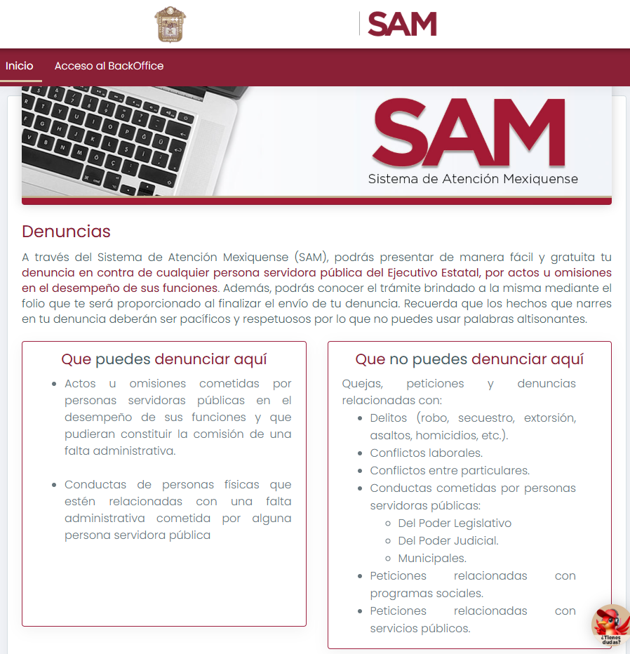
- Por lo que como se advierte, el seguimiento a las denuncias presentadas en el señalado portal dentro del marco de la Ley de Responsabilidades Administrativas del Estado de México y Municipios corresponde a la Dirección General de Investigación, pudiendo según sea el caso realizar:
(…)
6.2.1 TURNO. Consiste en remitir a través del SAM, las denuncias a las autoridades investigadoras competentes, a más tardar el día hábil siguiente a su recepción para la atención correspondiente. Tratándose de sugerencias o reconocimientos, se turnarán para su atención a las Dependencias u Organismos Auxiliares de que se trate y a los titulares de los Órganos Internos de Control que correspondan para verificar que sean atendidos.
6.2.2. ALCANCE. Consiste en remitir por medio del SAM, a las autoridades investigadoras competentes, para su integración al mismo expediente, aquellas denuncias que por duplicidad ya hubieren ingresado al sistema, y a las cuales ya se les hubiere proporcionado el trámite correspondiente, o se encuentren relacionadas con el mismo denunciado, instancia y asunto planteado, para que sean acumuladas. Para el caso de sugerencias o reconocimientos, las mismas serán remitidas a las Dependencias u Organismos Auxiliares de que se trate y al Titular del Órgano Interno de Control, para efectos de lo dispuesto en el numeral que antecede.
6.2.3. INCOMPETENCIA. Remitir para conocimiento y atención las denuncias, sugerencias y reconocimientos que se hayan registrado en el SAM, y que sean competencia de los Municipios, Poderes Judicial y Legislativo, Organismos Autónomos, Autoridades Federales. 6.2.4. INATENDIBLE. Las denuncias que no constituyan actos u omisiones que afecten el desempeño de los servidores públicos, en sus empleos, cargos o comisiones; que carezcan de los datos mínimos que permitan establecer circunstancias de modo, tiempo y lugar; o que no contenga la información mínima necesaria para la identificación del denunciado, o que se refieran a materias distintas de las previstas en la Ley.

- Para el trámite de la investigación las autoridades tendrán 120 días hábiles, el cual podrá ampliarse por única vez, por 120 días hábiles cuando el asunto lo amerite; una vez concluidas las diligencias de investigación, las autoridades investigadoras tienen la obligación de emitir el acuerdo correspondiente.

- De lo anterior, se aprecia que en informe justificado se pronunció el SUJETO OBLIGADO durante la etapa de manifestaciones mediante un archivo electrónico en formato pdf rindió el Informe Justificado correspondiente a derecho, archivo que medularmente señala lo siguiente:
Manifestaciones RR 09890 OIC.pdf: Donde el Titular del órgano Interno de Control informa que el número de expediente DGI/DIA/INVESTIGACIÓN/SIA-I/DENUNCIA/0012/2023 no fue tramitado en la unidad administrativa y no corresponde a ninguno registrado en su ámbito de actuación.

- Por lo que, al pronunciarse el habilitado en razón de que, número de expediente no consta como haber documental en la que se haya tramitado por el Órgano Interno de Control ni haber tenido registro alguno de actuaciones dentro del mismo, se advierte que el SUJETO OBLIGADO no posee, administra o genera la información requerida por el hoy RECURRENTE.

- A más de lo anterior, es de explorado derecho que este Instituto no se encuentra facultado para dudar de su veracidad de la información que le fue entregada al hoy RECURRENTE en el presente asunto, ni de las respuestas, ni de las documentales que ponen a disposición de los solicitantes los sujetos obligados, situación que se aleja de las atribuciones de este Instituto máxime que al momento que ponen a disposición ésta, la misma tiene el carácter oficial y se presume veraz, tan es así que la misma queda registrada en el Sistema de Acceso a la Información Mexiquense (SAIMEX).

- Sirviendo como criterio orientador, el 31-10 emitido por el entonces Instituto Nacional de Transparencia, Acceso a la Información y Protección de Datos Personales, que a la letra dice:
“El Instituto Federal de Acceso a la Información y Protección de Datos no cuenta con facultades para pronunciarse respecto de la veracidad de los documentos proporcionados por los sujetos obligados. El Instituto Federal de Acceso a la Información y Protección de Datos es un órgano de la Administración Pública Federal con autonomía operativa, presupuestaria y de decisión, encargado de promover y difundir el ejercicio del derecho de acceso a la información; resolver sobre la negativa de las solicitudes de acceso a la información; y proteger los datos personales en poder de las dependencias y entidades. Sin embargo, no está facultado para pronunciarse sobre la veracidad de la información proporcionada por las autoridades en respuesta a las solicitudes de información que les presentan los particulares, en virtud de que en los artículos 49 y 50 de la Ley Federal de Transparencia y Acceso a la Información Pública Gubernamental no se prevé una causal que permita al Instituto Federal de Acceso a la Información y Protección de Datos conocer, vía recurso revisión, al respecto.”
- Así como lo dispuesto por la Ley de Transparencia y Acceso a la Información Pública del Estado de México y Municipios en su artículo 3, el cual establece que la información pública generada, administrada o en posesión de los sujetos obligados en ejercicio de sus atribuciones, será accesible de manera permanente a cualquier persona, privilegiando el principio de máxima publicidad de la información, por lo que deberán apegarse en todo momento a los criterios de publicidad, veracidad, oportunidad entre otros, numeral en comento que a la letra señala:
Artículo 3.- La información pública generada, administrada o en posesión de los Sujetos Obligados en ejercicio de sus atribuciones, será accesible de manera permanente a cualquier persona, privilegiando el principio de máxima publicidad de la información. Los Sujetos Obligados deben poner en práctica, políticas y programas de acceso a la información que se apeguen a criterios de publicidad, veracidad, oportunidad, precisión y suficiencia en beneficio de los solicitantes.

- Numerales que compelen al SUJETO OBLIGADO apegarse en todo momento a los criterios ya expuestos, impidiendo a este Órgano Colegiado cuestionar la veracidad de la información.

- Por lo tanto, en virtud de los argumentos expuestos con anterioridad así como del análisis realizado a las constancias que obran en el expediente electrónico y toda vez que el SUJETO OBLIGADO, atendió lo requerido en informe justificado, se determina sobreseer el presente recurso de revisión por actualizarse la causal de sobreseimiento prevista en la fracción III del artículo 192, de la Ley de Transparencia y Acceso a la Información Pública del Estado de México y Municipios en su correlación con la causal de improcedencia contemplada en la ¡Error! Marcador no definido.artículo 191, del ordenamiento legal en cita, los que se transcriben a continuación, para un mejor entendimiento:
Artículo 192. El recurso será sobreseído, en todo o en parte, cuando una vez admitido, se actualicen alguno de los siguientes supuestos:
…
III. El sujeto obligado responsable del acto lo modifique o revoque de tal manera que el recurso de revisión quede sin materia;.
…“

- Siendo el sobreseimiento un acto que da por terminado el procedimiento administrativo de impugnación sin resolver el fondo de la cuestión planteada, por presentarse causas que impiden a la autoridad referirse a lo sustancial de lo planteado por el recurrente, los efectos del sobreseimiento consisten en dar por concluido el recurso administrativo sin entrar al estudio de fondo del asunto de que se trate; lo anterior con apoyo en el criterio del Poder Judicial de la Federación con rubro:
“SOBRESEIMIENTO, NO PERMITE ENTRAR AL ESTUDIO DE LAS CUESTIONES DE FONDO
Localización: 213609. II.2o.183 K. Tribunales Colegiados de Circuito. Octava Época. Semanario Judicial de la Federación. Tomo XIII, Febrero de 1994, Pág. 420
Cuerpo de tesis: No causa agravio la sentencia que no se ocupa de los razonamientos tendientes a demostrar la inconstitucionalidad de los actos reclamados de las autoridades responsables, que constituyen el problema de fondo, si se decreta el sobreseimiento del juicio.”

- Cabe destacar que la decisión de este Organismo Colegiado de sobreseer el recurso de revisión no implica una limitación o negación a la justicia, según lo ha establecido el Poder Judicial Federal, en el criterio que es aplicable por analogía, con rubro:

“DESECHAMIENTO O SOBRESEIMIENTO EN EL JUICIO DE AMPARO. NO IMPLICA DENEGACIÓN DE JUSTICIA NI GENERA INSEGURIDAD JURÍDICA”
Cuerpo de la tesis: Cuando se desecha una demanda de amparo o se sobresee en el juicio, ello no implica denegar justicia ni genera inseguridad jurídica, ya que la obligación de los tribunales no es tramitar y resolver en el fondo todos los asuntos sometidos a su consideración en forma favorable a los intereses del solicitante, sino que se circunscribe a la posibilidad que tiene cualquier individuo de acudir ante los órganos jurisdiccionales, con su promoción (demanda), a la cual debe darse el trámite acorde a las formalidades rectoras del procedimiento respectivo, dentro de las cuales el legislador previó las causales de improcedencia y sobreseimiento. Así, cuando el juzgador o tribunal de amparo se funda en una de ellas para desechar o sobreseer en un juicio, imparte justicia, puesto que el acceso a ella no se ve menoscabado, sino que es efectivo, ni se deja en estado de indefensión al promovente, no obstante sea desfavorable, al no poder negar que se da respuesta a la petición de amparo, con independencia de que no comparta el sentido de la resolución, dado que de esa forma quien imparte justicia se pronuncia sobre la acción, diciendo así el derecho y permitiendo que impere el orden jurídico.” (Sic)

- Bajo ese tenor con fundamento en la segunda hipótesis de la fracción I del artículo 186, de la Ley de Transparencia y Acceso a la Información Pública del Estado de México y Municipios, se Sobresee el recurso de revisión 09893/INFOEM/IP/RR/2025, que ha sido materia del presente fallo.

- Así, con fundamento en lo prescrito en los artículos 5 párrafos trigésimo, trigésimo primero y trigésimo segundo de la Constitución Política del Estado Libre y Soberano de México; 2, fracción II; 29, 36 fracciones I y II; 176, 178, 181, 185 y 186 fracción II de la Ley de Transparencia y Acceso a la Información Pública del Estado de México y Municipios, este Pleno emite los siguientes: -------------------------------------------------------------------------------------

R E S O L U T I V O S

PRIMERO. Se SOBRESEE el Recurso de Revisión número 09893/INFOEM/IP/RR/2025, conforme al artículo 192, fracción III, de la Ley de Transparencia y Acceso a la Información Pública del Estado de México y Municipios, porque al modificar la respuesta el SUJETO OBLIGADO, el Recurso de Revisión quedó sin materia en términos del Considerando TERCERO de la presente Resolución.

SEGUNDO. Notifíquese a través del Sistema de Acceso a la Información Mexiquense (SAIMEX) la presente resolución al Titular de la Unidad de Transparencia del SUJETO OBLIGADO.

TERCERO. Notifíquese al RECURRENTE la presente resolución, vía SAIMEX.

CUARTO. Se hace del conocimiento del RECURRENTE que de conformidad con lo establecido en el artículo 196 de la Ley de Transparencia y Acceso a la Información Pública del Estado de México y Municipios, en caso de que considere que la resolución le cause algún perjuicio podrá impugnar vía juicio de amparo en los términos de las leyes aplicables.

ASÍ LO RESUELVE, POR UNANIMIDAD DE VOTOS, EL PLENO DEL INSTITUTO DE TRANSPARENCIA, ACCESO A LA INFORMACIÓN PÚBLICA Y PROTECCIÓN DE DATOS PERSONALES DEL ESTADO DE MÉXICO Y MUNICIPIOS, CONFORMADO POR LOS COMISIONADOS JOSÉ MARTÍNEZ VILCHIS, MARÍA DEL ROSARIO MEJÍA AYALA, SHARON CRISTINA MORALES MARTÍNEZ, LUIS GUSTAVO PARRA NORIEGA Y GUADALUPE RAMÍREZ PEÑA; EN LA CUADRAGÉSIMA CUARTA SESIÓN ORDINARIA, CELEBRADA EL DIEZ (10) DE DICIEMBRE DE DOS MIL VEINTICINCO, ANTE EL SECRETARIO TÉCNICO DEL PLENO ALEXIS TAPIA RAMÍREZ.

Manual para la Atención y Trámite de los Asuntos que se Registran en el Sistema de Atención Mexiquense (SAM)

